缅甸政府的矿业政策
- 促进生产，以满足不断增长的国内需求及增加外汇收入。
- 邀请来自国内外具备有关技术知识及投资能力的人士参与。
- 重点开发铜、金、铅/锌、铁、钢铁、煤炭、镍及与建筑有关的工业矿物，例如水泥矿物、石材及集料。

缅甸有关矿业的立法
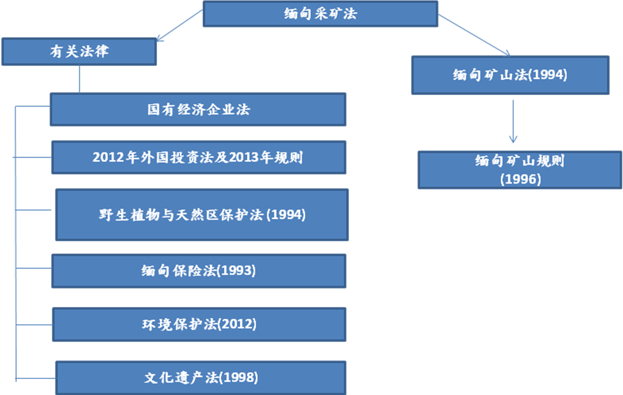

1994年缅甸矿山法 *
目标
- 实施政府的矿业资源政策；
- 满足国内需求及增加出口；
- 促进当地及外国投资的发展；
- 为颁发许可提供批准框架；
- 完善矿产资源的利用、保护及研究；
- 环境保护

*新采矿法草案预计于2013年公布

对采矿规则所建议的修订

描述 | 现有采矿许可、时间及面积 | 未来采矿许可、时间及面积
矿物前期勘察许可 | 不超过1年  - 土地面积不超过4,200 平方公里  - 延长期不超过12个月 | 无变化
矿物勘探许可及可行性研究 | 不超过3年  - 土地面积不超过3,150 平方公里  - 延长许可一年一次  - 通常情况下，仅可延长两次 | 无变化
大型矿业生产许可 | 许可期不超过25年  - 但是，若开采的矿藏的预期寿命少于25年，则该许可期为矿藏的预期寿命。  - 土地面积取决于投资额及矿藏  - 延长期不得超过5年（可延长3次） | 许可期不超过25年  - 土地面积取决于投资额及矿藏  - 延长期不得超过5年（可延长3次）
中型矿业生产许可 | 先前法律未列载 | 许可期不得超过10年  指定土地面积不应超过1平方公里  可延长4次，但每次不超过1年。
小型矿业生产许可 | 许可期不得超过5年  - 指定土地面积不应超过1平方公里  - 可延长4次，但每次不超过1年。 | 许可期不得超过5年  指定土地面积不应超过50英亩  可延长4次，但每次不超过1年。
自给矿业生产许可 | 许可期不得超过1年  - 土地面积不超过4,200 平方公里 | 无变化

有关金矿开采的采矿规则所建议的修订
描述 | 现有采矿许可、时间及面积 | 未来采矿许可、时间及面积
小型许可 | 20 英亩及以下 | 5 英亩及以下
中型许可 | 未提及 | 不超过50英亩
大型许可 | 无面积限制  取决于矿藏大小及预期LOM | 50英亩及以上

投资程序

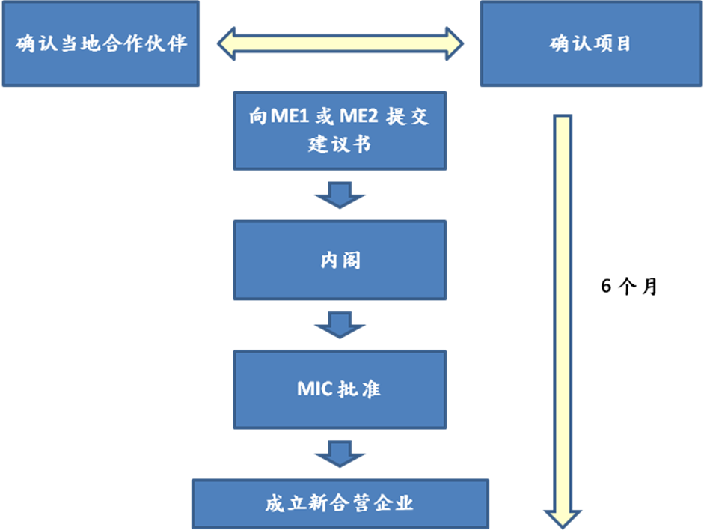

- 介绍信
- 确认当地合作伙伴并签署项目谅解备忘录
- 配合DGSE检查可得面积及进行现场参观
- 编制项目建议书并将其提交予有关国有企业 ME1 或 ME2
- 与有关部委进行合营企业草稿及/或产量摊分协议谈判（这将包括与当地合作伙伴签署的正式协议以成立新的合营实体）
- 向内阁提交协议草稿寻求批准
- 向缅甸投资委员会提交
- 签署正式协议及成立本土合营实体以持有资产及营运项目

项目建议文件
- 公司注册文件
- 公司概况
- 缅甸驻申请人所在国使馆的推荐及核准（或负责缅甸事务的有关使馆）
- 金融银行声明
- 董事清单
- 初始工作项目
- 所建议区域的地图（连坐标）
- 矿山关闭计划
- 环境影响研究

外国直接投资采矿项目实例
公司 | 矿物类型
Conerstone Resource (Myanmar) Ltd  ( 澳大利亚 ) | 锌矿石
Myanmar Ponepipet Co.,Ltd  (泰国) | 72% 锡精矿
Myanmar CNMC Nickel Co.,Ltd  ( 中国 ) | 镍铁
Simco Song Da Joint Stock Company  ( 越南 ) | 大理岩
Asia Pacific Mining Ltd  (中国) | 铅、锌、铜、金
Nobel Gold Limited  ( 俄罗斯 ) | 黄金及附属矿物
North Mining Investment Co.,Ltd  (中国) | 镍铁
De Rui Feng Investment Co.,Ltd  ( 中国 ) | 锡钨

采矿业外商直接投资 – 案例研究
描述 | Viet Nam Simco Sounda | 中国有色金属总公司 (中有色金属)
区域 | Nay Pu Taung, Taunggok Township ,  Rakhine State | Taguang Taung, Thabeikkyin  Township ,Mandalay Region
投资 | 1,850万美元 | 7.87899 亿美元
签署日期 | 2012年3月16日 | 2008年7月28日
开发日期 | 20 个月 | 36 个月
所建议的年产量 | 大理石坯料 - 30,000 立方米  大理石板 - 100,000 立方米 | 镍铁 – 51,416 吨  镍 = 25.49 %
特许权费 | 3 % | 4 %
产量摊分合同比例（政府：公司） | 20 : 80 (649美元以下)  25 : 75 (650 - 749美元)  30 : 70 (750美元以上) | 12 : 88 (20,001- 25,000美元)  15.75 : 84.25 (25,001- 29,000美元)  20 : 80 (29,001- 35,000美元)  23.75 : 76.25 (35,001- 42,000美元)  28 : 72 (42,001- 50,000美元)  32 : 68 ( 50,000美元以上)

就矿业及天然资源行业提供法律意见
易周律师行在以下方面协助天然资源公司以及个人、机构投资者、金融机构及涉及矿业与天然资源行业的其他专业各方：
- 资本募集 – 股权、债务及贷款融资
- 合并及收购
- 公开招股
- 采矿协议
- 首次公开招股及首次公开招股前期咨询
- 知识产权保护
- 在香港及中国大陆经营业务

资本融资–向矿业及天然资源公司提供法律意见
易周律师行致力于协助天然资源公司设立最合适的投资架构，以配合其开发计划。易周律师行就以下方面提供法律意见： -
- 对现有股东的配售（当有可用期权）
- 股份出售/认购协议及股东协议
- 通过合营及非公司合营，注入私募股权资本
- 起草及/或审阅“包销”协议（如适用）
- 尽职调查
- 编制资料备忘录或预备其他投资者“投资机会简介”

资本融资 – 向投资者提供法律意见
易周律师行具丰富经验，代表私募基金及机构投资者。我们知悉其目标及其就下列各方面所采用的降低风险策略：–
- 商品需求的周期性；
- 有关勘探及生产成本的不可预测性；
- 交通基础设施、管理、劳动力的提供；
- 国家法规的变更；
- 地缘 – 政治因素；
- 本土通货膨胀；
- 环境合规；
- 货币波动；
- 与永续性及矿山复原有关的风险；
- 地缘偏远；
- 族群关系；
- 较长的投资时期；

易周律师行了解影响天然资源投资者的因素。我们具丰富经验，向投资者提供法律意见及法律保障，以保护其利益。我们亦协助投资者平衡增加利润及降低风险的目标。

突出的法律服务
- 尽职调查
- 对现有股东的配售（当有可用期权）
- 起草股份出售/认购协议及股东协议
- 投资者/受让方以知识产权出资时的知识产权保护
- 通过合营及非公司合营，注入私募股权资本
- 起草及/或审阅“包销”协议（如适用）
- 退出策略（包括在香港首次公开招股）
- 代表担任股东的私募股权投资者
- 对私募股权投资者的董事会代表提供法律意见（如适用）
- 采取企业管治政策及常规以保护投资者/投资
- 与投资公司的利益冲突
- 自由转让权益
- 投资者权利
- 反摊薄条款
- 附带出售权
- 借款及押记
- 知识产权转让

资本融资 – 向贷款人提供法律意见
我们具丰富经验，向贷款人提供矿业项目融资的法律意见，包括高级、夹层、附属及可转换债务以及更传统的企业债务融资安排。我们亦就过渡融资及其他信贷安排提供法律意见，并协助上市及私人公司及金融机构购买债务。我们的服务包括就以下方面提供法律意见：
- 所建议的项目架构（包括旨在促成债务安排而成立的特殊目的载体（如适用））
- 主要融资文件
- 尽职调查
- 提供担保及/或按要求审阅或起草担保文件
- 保险安排及审阅保险文件
- 矿山开采年期规划及开发计划的法律问题
- 对冲安排
- 包销协议、基础设施协议、施工协议、设备协议、营运协议、保养协议及产品购买协议

资本融资 – 重要交易重点
重要的债务/贷款融资交易重点
- 代表紫金矿业集团有限公司（“紫金”） – 一家在香港及上海上市的矿业公司 – 收购一家在澳大利亚证券交易所上市的金矿公司Norton Gold Fields Limited，工作包括从香港法律角度审阅投标代理契约，金额为3,800万澳元的贷款协议及澳大利亚证券交易所公告，以及起草紫金在香港发出的公告。
- 代表EIG Global Energy Partners根据香港《上市规则》第21章 – “投资工具”（基金）上市（延期）。我们的工作包括起草招股章程有关章节、就首次公开招股前重组、贷款修订谈判提供法律意见，并成功完成了向证监会提交的“投资者顾问”持牌申请。
- 为澳大利亚最大铁矿石生产商之一的项目融资期权提供法律意见 – 包括于香港上市（于提交A1文件阶段延期）的准备工作，工作涉及起草招股章程、就重组及首次公开招股前资本募集提供法律意见。目前正就金额约为36亿美元的私人债务/股权基金募集提供法律意见。
- 为紫金就其全资附属公司Golden Lake Mining (BVI) Limited向Morgan Stanley & Co. International PLC出售持有的Glencore Finance (Europe) S.A.的可换股债券提供法律意见。

资本融资 – 向借款人提供法律意见
我们具丰富的经验，为保荐人及借款人提供天然资源融资的法律意见。我们曾向一些领先的中国及国际天然资源公司，于其发售债券时提供法律意见。我们亦经常乐意帮助不太熟悉债务融资期权的小型资源公司理解该程序，以便其能选择最适合他们的融资模式。另外，易周律师行在以下方面协助借款人：
- 起草及/或审阅主要融资文件
- 担保条款及/或按要求审阅或起草担保文件
- 代表资源公司借款人协调尽职调查程序
- 审阅及/或起草包销协议、基础设施协议、施工协议、设备协议、营运协议、保养协议及产品购买协议
- 股权出资分配（若融资模式合并债务及股权）
- 矿山开采年期/项目计划及开发计划的法律问题
- 对冲安排
- 上市协议（如适用）
- 期权、认股证及类似权利
- 可换股债券

合并与收购
主要的国内及国际天然资源公司、金融机构及领先的国际律师所不时委任我们就合并与收购交易提供策略性的法律意见。我们在以下方面提供法律意见：
- 私人及公开市场的合并与收购
- 尽职调查
- 管理/杠杆收购
- 私有化
- 集团重组
- 企业融资及安排

合并与收购 – 在中国的收购
易周律师行具丰富的经验，与中国法律顾问合作，就在中国进行的收购及中国国有采矿企业（“国有企业”）出售天然资源资产提供法律意见，包括：
- 直接股权收购
- 离岸/间接收购
- 资产收购
- 中国境内进行收购的政府批准程序
- 文件
- 批准程序及时限
- 非政府同意及批准
- 外汇问题
- 上市公司的额外资料

矿业尽职调查 – 若干主要考虑因素
易周律师行具丰富的经验，协调对拟进行收购的天然资源公司进行尽职调查的程序。我们与当地律师、地质学家及独立技术专家密切合作，帮助矿山业主管理尽职调查程序。
- 矿山弃置/ 矿山修复
- 库存
- 勘探设备
- 客户及供应商
- 风险因素
- 境外投资

合并与收购重要交易
- 为紫金就其收购Avocet mining Plc.的全资附属公司Commonwealth & British Minerals Plc.提供法律意见。该目标公司在塔吉克斯坦持有庞大黄金资产。
- 为紫金就其收购在英国上市的KazakhGold Group Ltd.提供法律意见。
- 为紫金的全资附属公司Golden Resource Mining (BVI) Limited就其对Indophil Resources NL的全部已发行股本作出的场外现金收购提供法律意见，而Indophil Resources NL为一家在澳大利亚上市的公司，并在亚太地区拥有铜-金项目。
- 为紫金收购 Summer Gold 位于吉尔吉斯坦和哈萨克的黄金资产提供法律意见。
- 为紫金根据国际拍卖程序收购Rio Tinto Mineral Development Limited持有的若干伊朗资产提供法律意见。
- 为湖南有色金属股份有限公司就拟发行A股计划提供法律意见。
- 为紫金收购一家在中国持有各种黄金勘探权益的Long Province Resources Limited 提供法律意见。
- 为紫金拟收购在多伦多及利马上市的矿业公司Inca Pacific Resources Inc.的全资附属公司在秘鲁所持有的铜-钼权益提供法律意见。
- 为中国的一家集团公司 - 厦门紫金铜冠投资发展有限公司，就其收购在秘鲁持有铜矿资产的并在伦敦证券交易所另类投资市场上市的Monterrico Metals Plc的现金要约提供法律意见，是次为首次中国公司收购英国上市公司的交易。
- 为一家在香港上市的矿业公司CST Mining Group Limited，就其出售CST Resources Limited提供法律意见，而CST Resources Limited在南美洲最近发现的其中一个最大铜矿持有70%的权益。

就矿业公司 –采矿协议提供法律意见
易周律师行为矿业公司就各种采矿有关的协议提供法律意见，这包括：
- 基础设施协议
- 采矿服务协议 – 采矿营运、矿业处理运输及装载、一般服务责任、安全管理、环境管理、尾矿管理、修复、矿山管理、水管理。
- 包销/提货或付款协议
- 买入/转出协议
- 顾问合同
- 资产出售及购买协议
- 特许权费协议
- 勘探及开发合营企业协议

联系我们


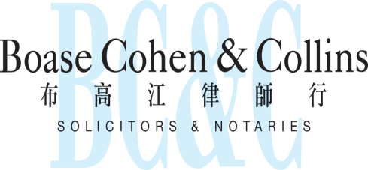

联营体﹕
合作联盟﹕
香港办事处

香港皇后大道东43至59号
东美中心12字楼

电话 : (852) 2905 7888
传真 : (852) 2854 9596
电子邮件 : enquiries@charltonslaw.com
网址 : http://www.charltonslaw.com

分所/代表处

中国

北京代表处

中国北京
朝阳区朝外大街
甲6号万通中心C座1703室
邮编100020
电话: (86) 10 5907 3299
传真: (86) 10 5907 3299
enquiries.beijing@charltonslaw.com

上海代表处

中国上海
陕西北路1438号
财富时代大厦20楼2006室
邮编200060
电话: (86) 21 6277 9899
传真: (86) 21 6277 7899
enquiries.shanghai@charltonslaw.com

缅甸

Charltons Legal Consulting Ltd 仰光办事处
161, 50th Street
Yangon
Myanmar
enquiries.myanmar@charltonslaw.com

